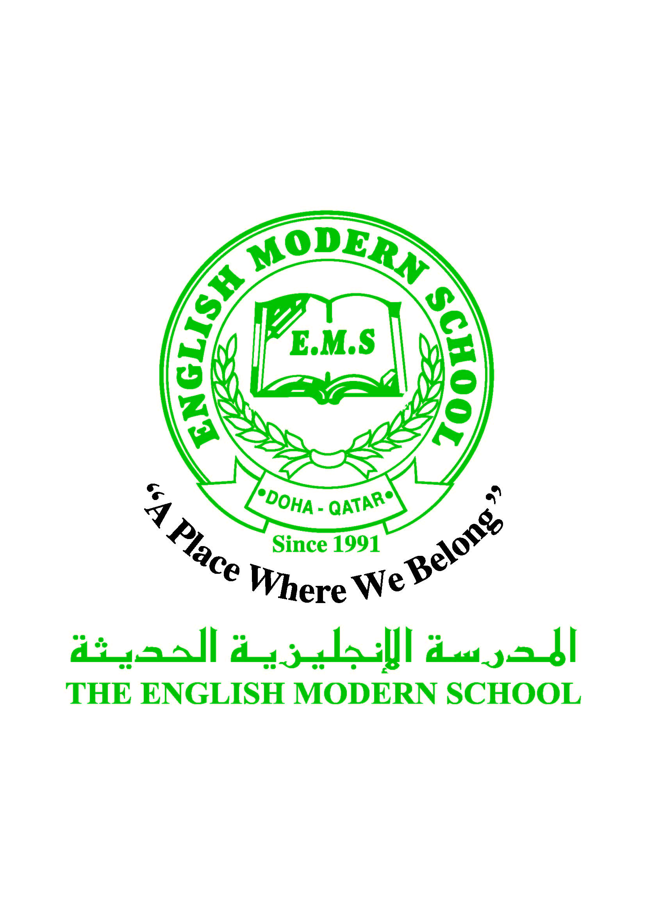
المدرسة الإنجليزية الحديثة قسمُ اللغة العربية 2016-2017
الصف الرابع الابتدائي

الرسالة الاسبوعية للفترة من 4 / 6/ 2017 الى 8/ 6/ 2017
اللغة العربية
اليوم والتاريخ | الدرس/ النشاط | أعمال الصف | الواجبات
الأحد  4/6 | برنامج تحسين القراءة | نشاط 17 | نسخ الفقرة الأولى ص: 133
الإثنين  5/6 | ــــــــــــــــــــــــــــــــــ | ــــــــــــــــــــــــــــــــ
الثلاثاء  6/6 | إملاء من الذاكرة | من الفقرة الأولى ص: 133 | سيتم رفع الجدول حسب المواعيد الخاصة بالشهر الكريم على weebly
الأربعاء  7/6 | برنامج تحسين مهارة القراءة | نشاط 18 | قراءة قصة وتلخيصها من منصة القراءة  I read arabic
الخميس  8/6 | مراجعة وتلخيص ( أقسام الكلام ) | التعلم التعاوني
التربية الإسلامية
اليوم والتاريخ | الدرس/ النشاط | أعمال الصف |  | الواجبات
الاثنين  5/6 | الآداب والأخلاق الإسلامية | ـ من سورة الفجر و آداب الحديث والكلام ص: 60 |  |  |  | ص: 63 بكتاب الصف
الثلاثاء  8/6 | الحديث الشريف | عاقبة الصدق والكذب ص: 82
تاريخ قطر
اليوم والتاريخ | الدرس/ النشاط | أعمال الصف |  | الواجبات
الثلاثاء  6/6 | نشاط إثرائي + اختبارات DAR

الكلمات البصرية
تَعَالَ | يَمْلِكُ | يَحْتَفِظُ | حَقِيبَةً | دَافِئٌ | مَسَاءً

النشاط | موعد التنفيذ | ملاحظات
الإملاء | الثلاثاء
النسخ
التسميع
اختبار قصير
زيارة مكتبة

